La lutte contre l’esclavage, un combat toujours d’actualité ?
1. Victor Schoelcher, contre l’esclavage
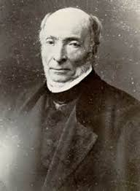
Doc 1
Victor Schoelcher (1804-1893)
1820-1840 : au cours de ses voyages au Mexique, Cuba et dans les Caraïbes, il découvre l’esclavage et devient partisan de sa suppression.
1830 : Engagé dans le mouvement républicain dès le début des années 1830, il milite aussi pour le suffrage universel, l’abolition de la peine de mort, le droit des femmes et une école gratuite, obligatoire et laïque.
1848 : Président de la commission qui rédige les décrets d’abolition de l’esclavage au début de la IIe République, après la révolution de 1848, il devient député de la Martinique puis de la Guadeloupe.
1851-1870 : Après le coup d’Etat de Napoléon III en 1851, il doit s’exiler et ne revient en France qu’en 1870.
1875-1893 Elu sénateur inamovible en 1875, il poursuit son combat pour une école laïque.
1949 : Ses cendres sont transférées au Panthéon en l’honneur de son engagement pour la liberté de tous les êtres humains.
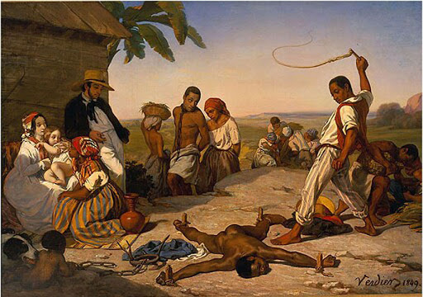
Doc 2
Le Châtiment des quatre piquets dans les colonies, huile sur toile de Marcel Verdier, (2,65 * 2 m), 1843, The Menil foundation, Houston, Texas, Etats-Unis

Doc 3
Au nom du peuple français, le gouvernement provisoire, considérant que l’esclavage est un attentat contre la dignité humaine […] et qu’il est une violation flagrante du dogme républicain « liberté, Egalité, Fraternité » décrète :
Art 1er_ L’esclavage est entièrement aboli dans toutes les colonies et possessions françaises.
Décret d’abolition de l’esclavage, 27 avril 1848, extraits.
1. D’après les documents 1 à 3, pourquoi l’esclavage est-il contraire à la dignité de l’homme. Utilise le document 2 pour justifier ton point de vue.
2. Doc 1 L’engagement de Victor Schoelcher ne concerne-t-il que l’esclavage ? Quel est le point commun de ces différents combats ?

2. Commémorer l’abolition de l’esclavage
Doc 4 : L'initiative du Gouvernement de permettre pour tous la commémoration, dans des conditions de dignité, de la date anniversaire de l'abolition de l'esclavage en 1848 est une excellente initiative. Elle permettra de rappeler la figure d'un homme qui fut l'un des premiers combattants de la cause des droits de l'homme. Elle permettra aux Antillais et aux Réunionnais de prendre une plus claire conscience de leur passé et d'être ainsi mieux à même de préparer leur avenir. Elle permettra à tous de se rappeler que le combat, le séculaire combat pour la liberté, l'égalité et la fraternité, n'est jamais entièrement gagné, et que c'est tous les jours qu'il vaut la peine d'être livré.
Aimé Césaire, discours à l’Assemblée nationale, 17 décembre 1982, poète et homme politique français (1913-2008), élu de la Martinique entre 1945 et 2001
3. Souligne dans le texte ce que représente Victor Schoelcher pour Aimé Césaire.
4. Comment une journée de commémoration de l’abolition de l’esclavage peut-elle rapprocher l’ensemble des citoyens français
3. L’esclavage aujourd’hui ?
Répondez aux questions après avoir visionné les deux extraits vidéo
http://www.lumni.fr/video/qu-est-ce-que-l-esclavage-moderne

- Qui sont les victimes de l’esclavage ?
- Quelles sont les différentes formes d’esclavage moderne ? ?
- Indiquez des exemples de pays concernés par l’esclavage moderne.
- La France est-elle concernée ? Comment ?
- Quel type de pays est le plus concerné par l’esclavage ?
- Quel pays a adopté le « Modern slavery act » ? En quoi consiste-t-il ?
- Qu’est-ce que le devoir de vigilance ?

